

Pressmeddelande

Arlöv, Maj 2011

Produktnyhet från Hilti

Ren styrka – TE 3000-AVR – verktyget för tung rivning från Hilti

Nu lanserar Hilti sin nyaste elektropneumatiska mejselhammare, TE 3000-AVR. Den nya mejselhammaren TE 3000-AVR är konstruerad för att leverera samma prestanda vid tung bilning och rivningsarbete av betong och asfalt som ett luftdrivet verktyg men utan behovet av kompressor. Med frånvaron av kompressor är verktyget startklart på nolltid vilket ökar produktiviteten och sparar tid och pengar.

– Efter grundliga diskussioner med våra kunder bestämde vi oss för att utveckla ett elektropneumatiskt verktyg för tung mejsling på golv med kraften hos ett tryckluftsdrivet verktyg men utan behov av en kompressor. Vi skapade TE 3000-AVR, som är ett verktyg med en explosiv mejslingskapacitet, utan att offra kravet på mobilitet, säger Matthias Bayer.

Med TE 3000-AVR gör Hilti sitt intåg i den tyngsta klassen mejselhammare där alla verktyg väger runt eller över 30kg. För att vara konkurrenskraftiga var Hilti tvungna att fokusera på en rad olika aspekter, där avverkningsförmåga, slitstyrka och vibrationsreducerande hjälpmedel väger tungt.

– Hilti har utvecklat speciella aktiva vibrationsreducerande (AVR) lösningar som skyddar användaren mot vibrationer vid varje enskilt användningsområde. På TE 3000-AVR finner du bl.a. avvibrerade sidohandtag som reducerar vibrationerna till ett absolut minimum. Detta gör att TE 3000-AVR är mindre tröttsam att arbeta med under långa arbetspass, säger Matthias Bayer, produktchef på Hilti.

Under skalet finns en 2070 W underhållsfri SR-motor (Switch Reluctance) - utan kolborstar - som fungerar bättre än en traditionell maskin vid användning tillsammans med elkraftverk eller långa förlängningskablar. TE 3000-AVR också är uppbyggd med tre separata oljekamrar vilket optimerar smörjning och minskar inträngandet av damm i maskinen vilket ger användaren i slutändan längre serviceintervaller och maximal livslängd. Kombinerat med ett aktivt kylningssystem som reducerar slitage på motor, elektronik och slagfunktion gör detta att TE 3000-AVR lever upp till Hiltis högt ställda krav på slitstyrka.

Korta fakta om TE 3000-AVR:
- Respektingivande hög slagenergi – 68 J och 860 slag per minut
- Imponerande avverkningsförmåga – upp till 6 ton betong per timme
- Låga vibrationer – 7 m/s2
- Special utvecklat sortiment av mejslar för optimal kraftövering – TE-HEX 28
- 29,9kg
- Serviceindikator
Läs gärna mer om TE 3000-AVR och Hilti på www.hilti.se.

För mer information kontakta
Matthias Bayer produktchef på borr-, kombi- och mejselhammare hos Hilti Svenska AB, mobil 0706-98 01 96
matthias.bayer@hilti.com

Fakta om Hilti
Hilti, som finns i mer än 120 länder och har 20 000 anställda, är världsledande på att utveckla, tillverka och marknadsföra högkvalitativa produkter och tjänster som skapar mervärde för professionella kunder inom byggbranschen. Produktutbudet omfattar borr- och mejselhammare, diamantteknik, träteknik, skruvteknik, bultpistoler, expander och plugg, installationsteknik, lasermätteknik och brandskyddssystem. Hilti Svenska AB med huvudkontor i Malmö är ett helägt dotterbolag till Hilti AG i Liechtenstein med egen direktsäljande kår och 14 butiker från Malmö till Umeå. Hilti Svenska AB har ca 250 medarbetare och omsatte ca 600 MSEK 2010. Mer information på www.hilti.se

Foto galleri
Image Bank no. L032833.tif © Hilti Corporation | 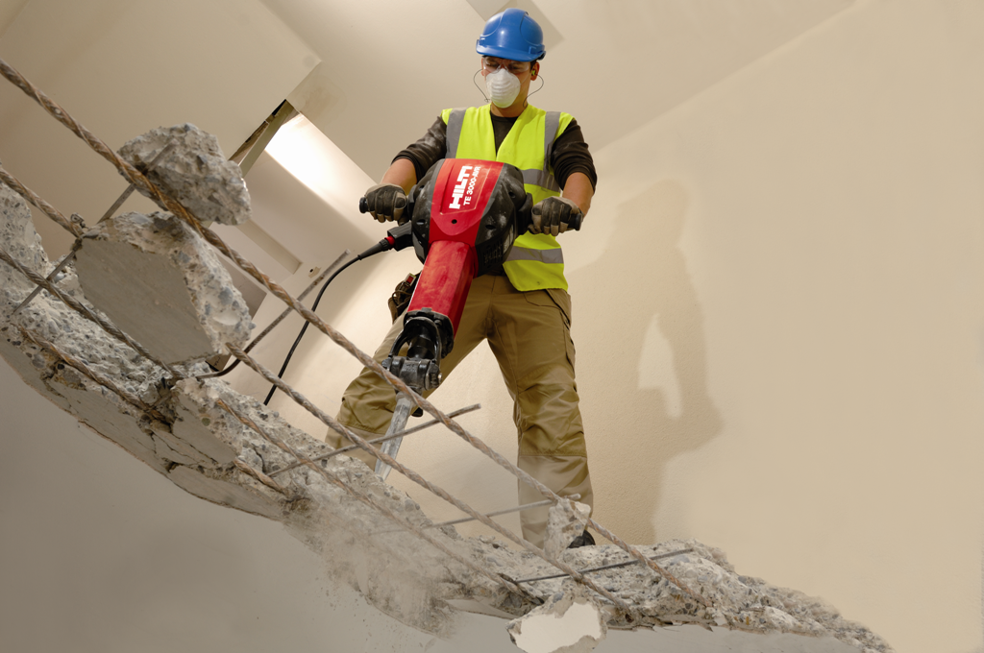  Den mäktiga TE 3000-AVR ger dig imponerande avverkningskraft till tunga rivningsarbeten i betong.
Image Bank no. L032767.tif © Hilti Corporation | 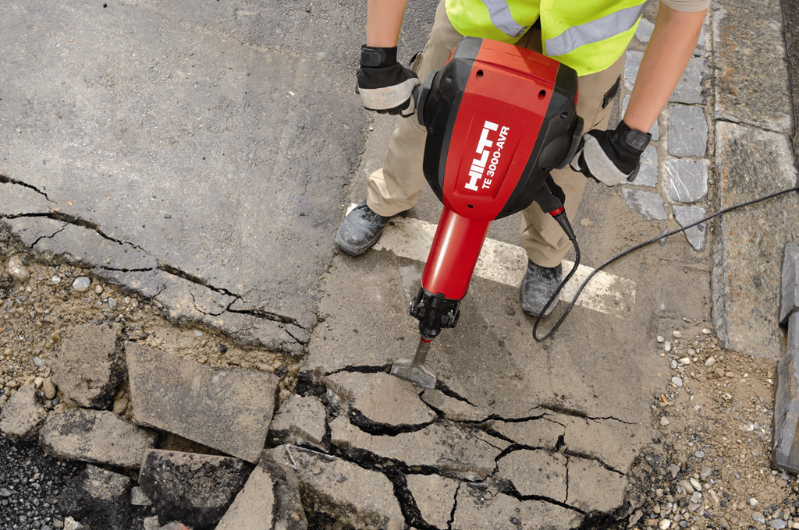  Bryt upp asfalt på det enkla och snabba sättet.
Image Bank no. L032565.tif + L032104 © Hilti Corporation | 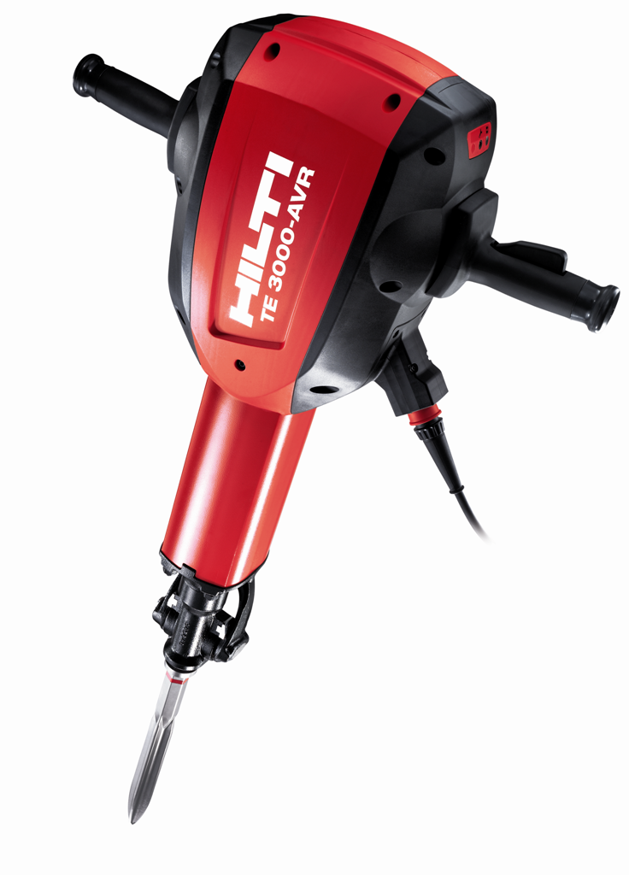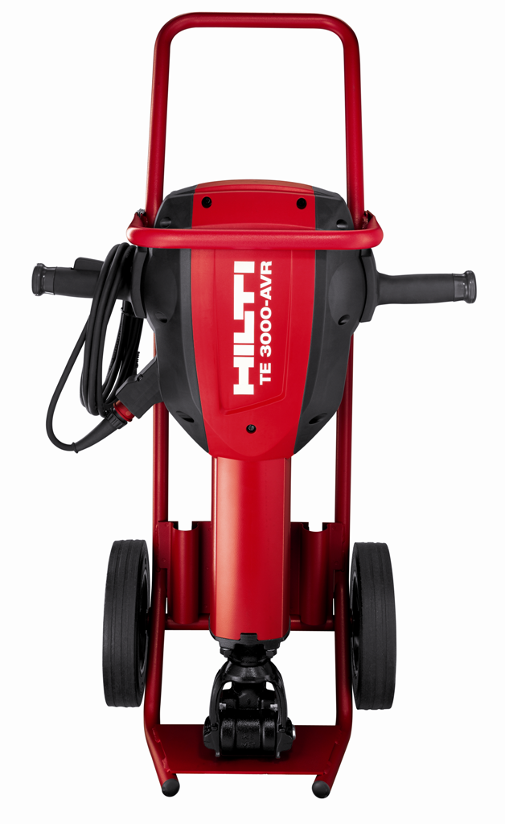  TE 3000-AVR behöver ingen kompressor och är därmed enkel att transportera, väldigt  mångsidig och startklar på kort tid.

Om du önskar högupplösta bilder kontakta Lena Lerning, Hilti Svenska AB, tel 040-53 93 58 eller lena.lerning@hilti.com

